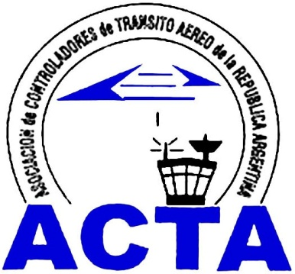

Hacia la Aviación Civil, JUNTOS.

INFO ACTA (09/09)

ACTA informa que la Reunión de la Organización de Asociaciones de Controladores de Transito Aereo del MERCOSUR (OACTAM) se llevará a cabo en el mes de septiembre en Resistencia, Chaco.

Para ello, estamos en coordinación con el Gobierno Provincial para ultimar detalles del evento.

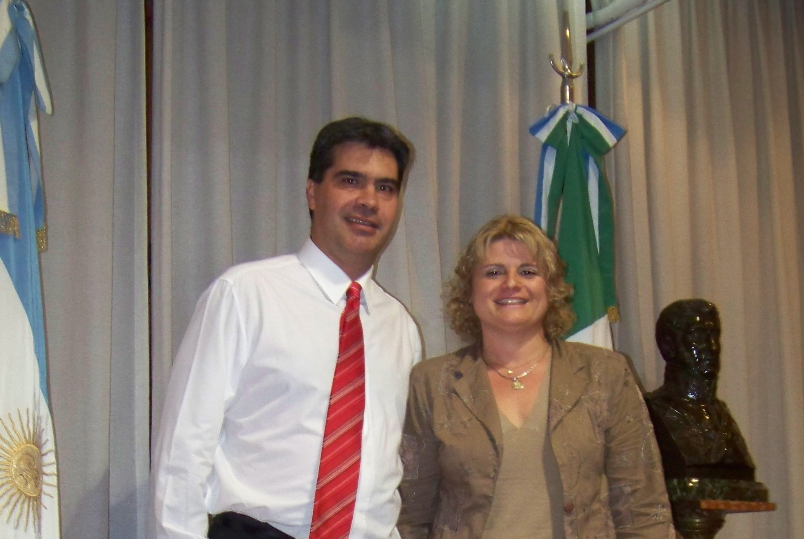

Aquellos socios que quieran participar de la Organización rogamos se contacten a secretariainternacional@actara.org.ar

El evento tendrá como apertura un Seminario Internacional de Aviación Civil con expositores de Organismos Internacionales.

Una vez más ACTA Argentina es protagonista y proactiva en el crecimiento y afianzamiento de nuestra profesión.

SECRETARIA INTERNACIONAL A.C.T.A.

ACTA representa a los Controladores de Tránsito Aéreo en la República Argentina siendo miembro permanente de la IFATCA. www.actara.org.ar

